## 运管后台自营车绑定、加盟车验车需求文档

|  |  |  |  |
| --- | --- | --- | --- |
| 北京庞大叮叮汽车租赁有限公司 | 文档编号 | 产品版本 | 密级 |
| 1.0 | V1.0 | 内部 |
| 产品名称：自营车绑定、加盟车验车 | | 共 16页 |

（仅供内部使用）

|  |  |
| --- | --- |
| 文档作者：曹景源 | 日期：2017-12-8 |
| 说明书校对： | 日期： |
| 产品经理： | 日期： |

**北京庞大叮叮汽车租赁有限公司**

版权所有 不得复制

**修订记录**

|  |  |  |  |
| --- | --- | --- | --- |
| 版本号 | 修订人 | 修订日期 | 修订描述 |
|  |  |  |  |

1. **介绍**

本文档主要定义功能详细描述“自营车绑定、加盟车验车”后台管理系统模块的内容和逻辑。

1. **目的**

此文档的目的主要是清晰、有层次的定义页面原型中各个模块的内容来源和相关的逻辑。

1. **范围**

此文档主要描述后台管理系统的功能点、相对应的、以及部分交互细节。本文档主要读者为技术部门的工程师。

1. **产品说明**
2. **功能摘要**

|  |  |  |
| --- | --- | --- |
| 功能模块 | 主要功能点 | 优先级 |
| 自营车-车辆管理 | 查询、添加、启用/禁用车辆与绑定司机 | — — |
| 车辆管理-详情 | 查看车辆详情 | — — |
| 车辆管理-编辑 | 修改车辆信息 | — — |
| 自营车-司机管理 | 查询、添加、启用/禁用司机 | — — |
| 司机管理-详情 | 查看司机详情 | — — |
| 司机管理-编辑 | 修改司机信息 | — — |
| 加盟车-验车列表 | 查询、编辑、验车 | — — |

1. 自营车管理-车辆管理

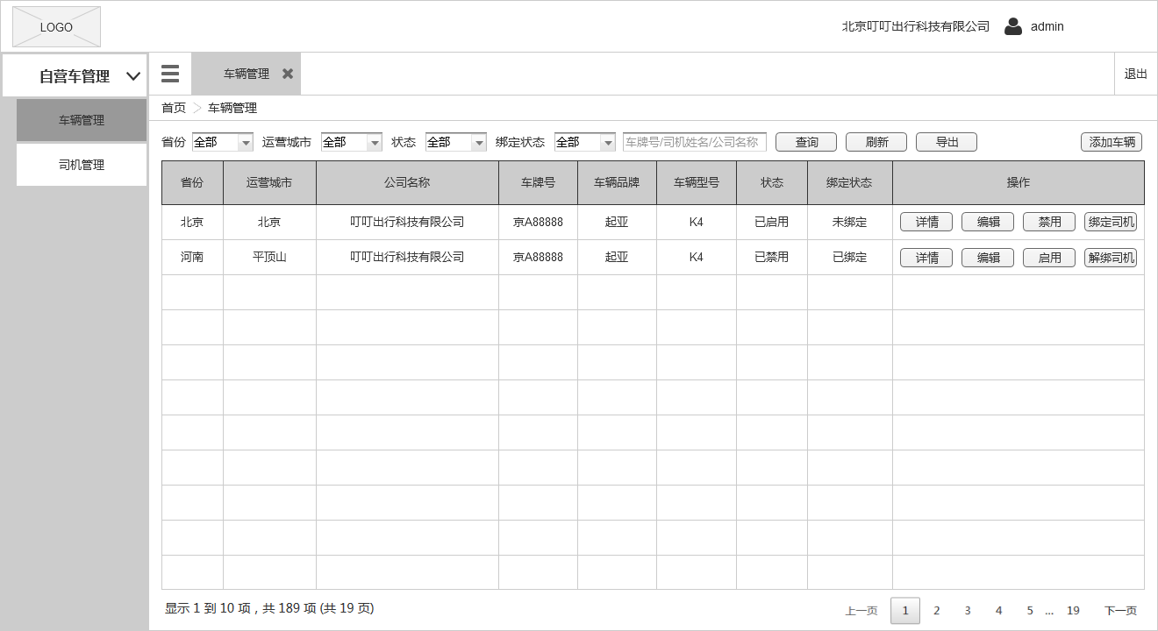

|  |  |  |  |  |
| --- | --- | --- | --- | --- |
| 字段项 | 类型 | 规则 | 交互 | 说明 |
| 省份 | 选择器 | 1. 仅展示已开通省份； 2. 默认显示全部； |  | 根据账号权限；若为分公司账号则仅显示当前省份不可进行选择； |
| 运营城市 | 选择器 | 1. 仅展示已开通城市； 2. 默认显示全部； |  | 根据账号权限；若为分公司账号则仅显示当前运营城市不可进行选择； |
| 状态 | 选择器 | 1. 可选择已启用与已禁用状态； 2. 默认显示全部； |  |  |
| 绑定状态 | 选择器 | 1. 可选择已绑定与未绑定状态； 2. 默认显示全部； |  |  |
| 查询框 | 输入框 | 查询范围：车牌号、司机名称、公司名称； |  |  |
| 查询 | 按钮 | 点击进行查询，若未选择查询项则点击无效果； |  |  |
| 刷新 | 按钮 |  | 点击后页面刷新； |  |
| 导出 | 按钮 | 点击导出文档； |  | 导出字段：运营城市、公司名称、状态、绑定状态、网约车运行许可证号、使用性质、车牌号、车辆颜色、车辆品牌、车辆型号、车架号；  若该车辆已绑定司机则包括：司机姓名、电话号码、状态、身份证号码、初领驾驶证日期、驾驶证截止日期、网约车驾驶员资格证号； |
| 添加车辆 | 按钮 |  | 点击进入添加车辆；页面； |  |
| 省份 | 字段 |  |  |  |
| 刷新 | 按钮 | 点击刷新当前页面； |  |  |

2.车辆管理-添加车辆

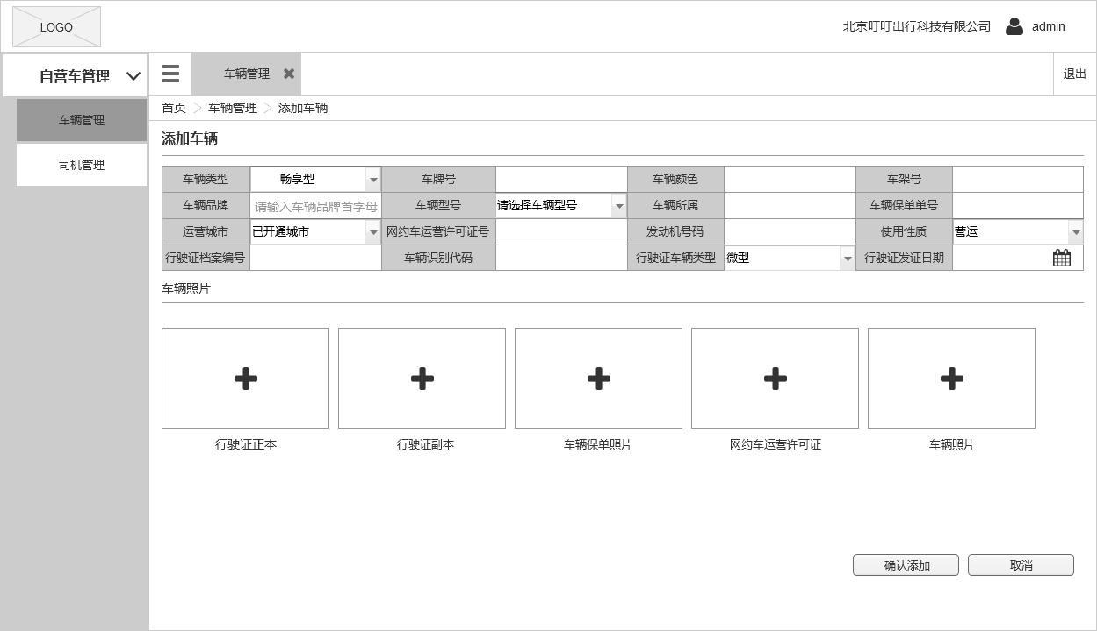

|  |  |  |  |  |
| --- | --- | --- | --- | --- |
| 字段项 | 类型 | 规则 | 交互 | 说明 |
| 车辆类型 | 选择器 | 可选择：畅享型+、乐享型+、专享型+、尊享型+、超级车；  默认显示：畅享型+； |  |  |
| 车牌号 | 输入框 | 字段不能为空；  汉字、大写字母与数字组合；  首位汉字，第二位大写字母为各市车牌代码，号牌编号字符位数为5位最多6位，由阿拉伯数字或阿拉伯数字和英文字母组成。阿拉伯数字从0到9共10个，英文字母从A到Z共26个； |  | 错误提示：当光标失去焦点时，若错误提示车牌号有误；  若未输入内容则提示：不能为空； |
| 车辆颜色 | 输入框 | 字段不能为空；  仅限汉字；  长度：最多5位； |  | 错误提示：仅限汉字；  若未输入内容则提示：不能为空； |
| 车架号 | 输入框 | 字段不能为空；  大写字母与数字组合；  长度：17位； |  | 错误提示：当光标失去焦点时，若错误提示仅限大写字母与数字，供17位；  若未输入内容则提示：不能为空； |
| 车辆品牌 | 输入框*选择器 | 字段不能为空；  默认提示语：请输入车辆品牌首字母；  无长度、字符类型等限制； |  | 当输入内容时检索关键字相关车辆品牌并进行选择； |
| 车辆型号 | 选择器 | 字段不能为空；  根据车辆品牌显示相应车辆型号；  默认文案：请选择车辆型号； |  | 当车辆品牌字段选择后显示与所选品牌相关的车辆型号； |
| 车辆所属 | 输入框 | 字段不能为空；  仅限汉字；  长度：最多11位； |  | 错误提示：当光标失去焦点时，若错误提示仅限汉字；  若未输入内容则提示：不能为空； |
| 车辆保单单号 | 输入框 | 字段不能为空；  限纯数字、字母或数字与字母组合；  长度：最少15位，最多29位； |  | 错误提示：当光标失去焦点时，若错误提示格式不正确；  若未输入内容则提示：不能为空； |
| 运营城市 | 选择器 | 字段不能为空；  默认显示：请选择运营城市；  运营城市内展示已开通城市； |  |  |
| 网约车运营许可证号 | 输入框 | 字段可为空；  限纯数字；  长度：12位： |  | 错误提示：当光标失去焦点时，若错误提示12位数字；  若未输入内容则提示：不能为空； |
| 发动机号码 | 输入框 | 字段不能为空；  限数字与字母；  长度：最少5位，最多20位； |  | 错误提示：当光标失去焦点时，若错误提示格式不正确；  若未输入内容则提示：不能为空； |
| 使用性质 | 选择器 | 字段不能为空；  默认选择营运；  可选择营运与非营运两种； |  |  |
| 行驶证档案编号 | 输入框 | 字段不能为空；  限数字与字母；  长度：最少5位，最多20位； |  | 错误提示：当光标失去焦点时，若错误提示格式不正确；  若未输入内容则提示：不能为空； |
| 车辆识别代码 | 输入框 | 字段不能为空；  限数字与字母；  长度：最少5位，最多20位； |  | 错误提示：当光标失去焦点时，若错误提示格式不正确；  若未输入内容则提示：不能为空； |
| 行驶证车辆类型 | 选择器 | 字段不能为空；  默认显示：微型；  可选择：微型、小型、中型、大型； |  |  |
| 行驶证发证日期 | 时间选择器 | 字段不能为空；  默认文案：行驶证发证日期； |  |  |
| 车辆照片 |  | 分别上传：行驶证正本照片、行驶证副本照片、车辆保单照片、网约车运营许可证照片、车辆照片； |  |  |
| 取消 | 按钮 |  |  | 点击【取消】按钮返回至车辆管理； |
| 确认添加 | 按钮 |  |  | 点击【确认添加】按钮，车辆添加成功并返回至车辆管理列表； |

1. 车辆管理-绑定司机

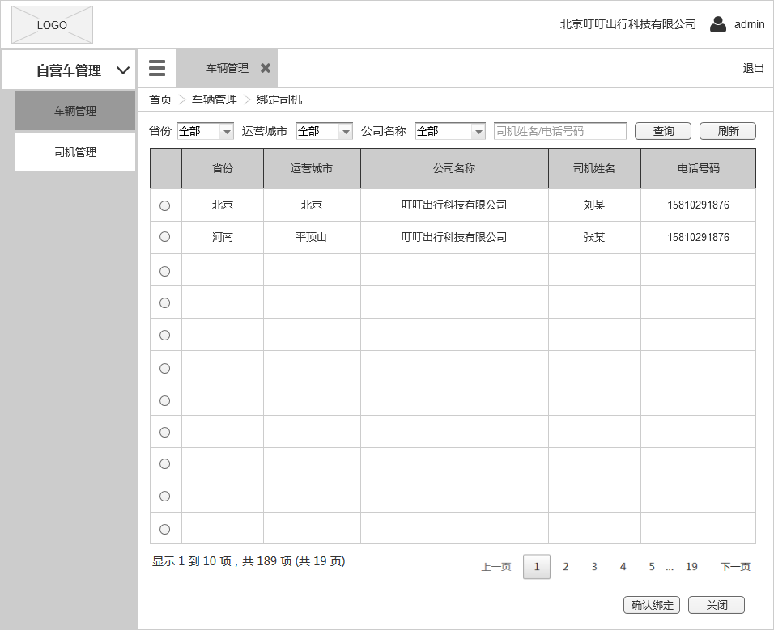

|  |  |  |  |  |
| --- | --- | --- | --- | --- |
| 字段项 | 类型 | 规则 | 交互 | 说明 |
| 省份 | 选择器 | 仅展示已开通省份；  默认显示全部； |  | 根据账号权限；若为分公司账号则仅显示当前省份不可进行选择； |
| 运营城市 | 选择器 | 仅展示已开通城市；  默认显示全部； |  | 根据账号权限；若为分公司账号则仅显示当前运营城市不可进行选择； |
| 公司名称 | 选择器 | 显示所有公司名称；  默认显示全部； |  | 根据账号权限；若为分公司账号则仅显示当前公司名称不可进行选择； |
| 搜索框 | 输入框 | 默认文案：司机姓名/电话号码； |  |  |
| 查询 | 按钮 | 点击进行查询，若未选择查询项则点击无效果； |  |  |
| 刷新 | 按钮 | 点击刷新当前页面； |  |  |
| 列表 |  | 展示字段：省份、运营城市、公司名称、司机姓名、电话号码；  在绑定司机时仅可勾选一位司机； |  |  |
| 确认绑定 | 按钮 | 当勾选司机后，点击【确认绑定】按钮，司机绑定成功，返回至车辆管理列表；  若为勾选司机，点击【确认绑定】按钮时无反应； |  |  |
| 关闭 | 按钮 | 点击【关闭】按钮返回至车辆管理列表； |  |  |
| 分页 |  | 每页最多展示10条信息； |  |  |

1. 车辆管理-详情

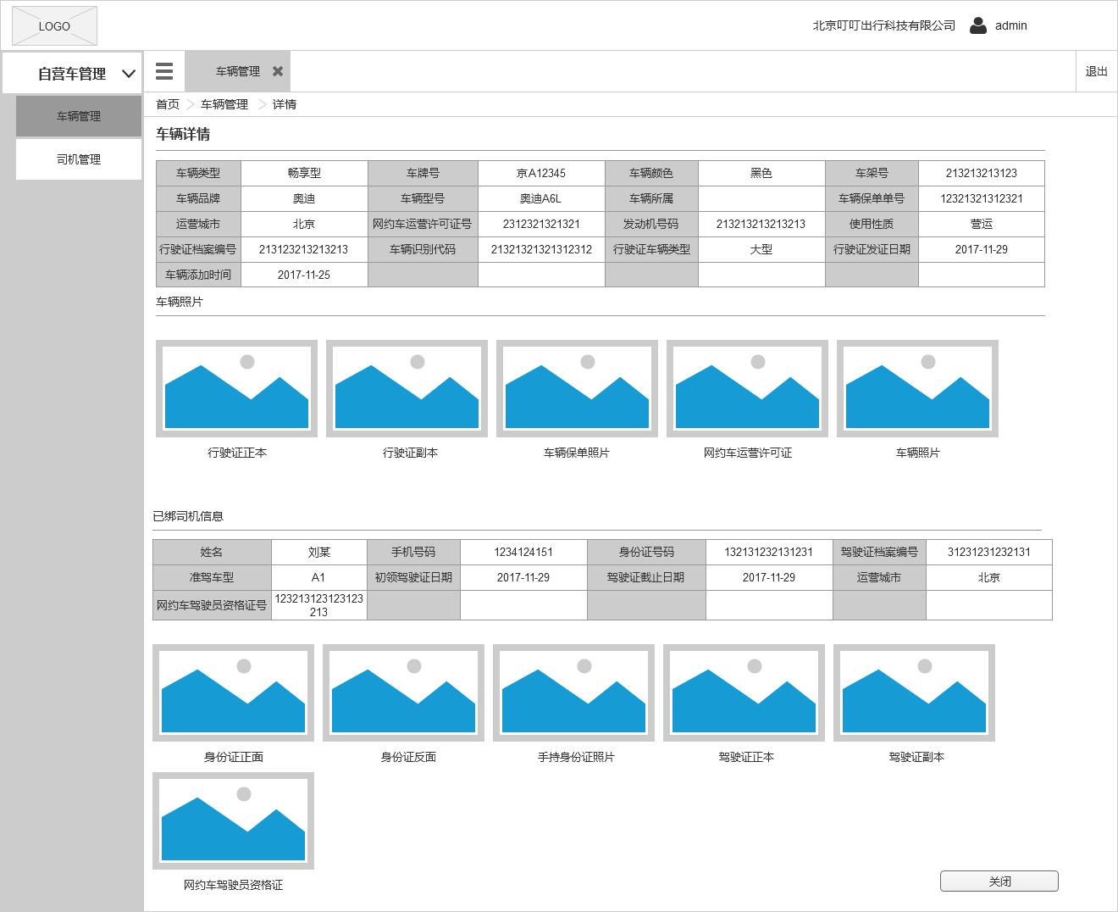

|  |  |
| --- | --- |
| 用户场景 | 查看车辆详情； |
| 功能描述 | 展示车辆详细信息； |
| 优先级 | — — |
| 输入/前置条件 | — — |
| 需求描述 | 展示已绑车辆或未绑车辆详情；  展示字段包括：车辆类型、车牌号、车辆颜色、车架号、车辆品牌、车辆型号、车辆所属人、车辆保单单号、运营城市、网约车运营许可证号、发动机号码、使用性质、行驶证档案编号、车辆识别代码、行驶证车辆类型、行驶证发证日期、车辆添加日期、行驶证成本照片、行驶证副本照片、车辆保单照片、网约车运营许可证照片、车辆照片；  已绑司机信息：姓名、手机号码、身份证号码、驾驶证档案编号、准驾车型、初领驾驶证日期、驾驶证截止日期、运营城市、网约车驾驶员资格证号、身份证正面照片、身份证反面照片、手持身份证照片、驾驶证正本照片、驾驶证副本照片、网约车驾驶员资格证照片； |
| 输出/后置条件 | — — |
| 补充说明 | 点击【关闭】按钮，返回至车辆管理列表； |

1. 车辆管理-编辑

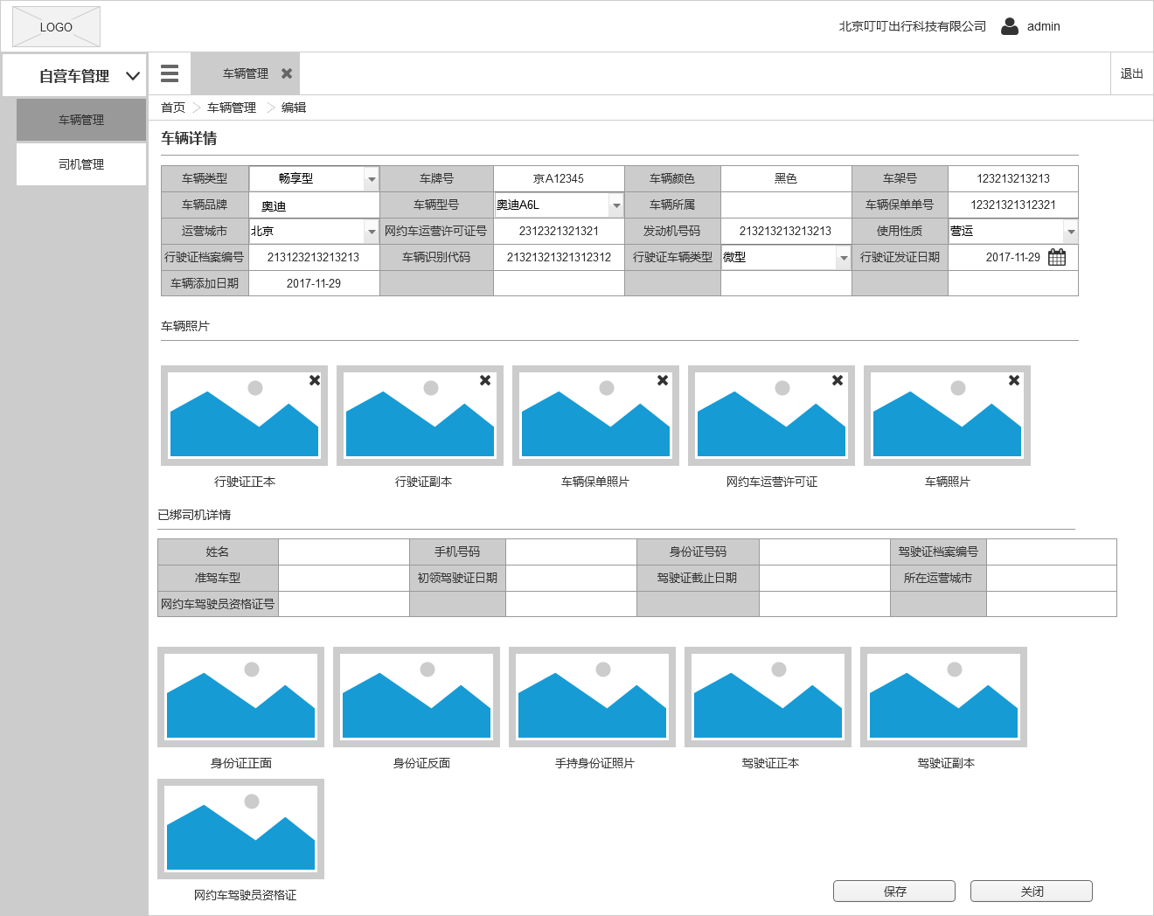

|  |  |
| --- | --- |
| 用户场景 | 修改车辆信息； |
| 功能描述 | 编辑车辆详细信息； |
| 优先级 | — — |
| 输入/前置条件 | — — |
| 需求描述 | 修改车辆详细信息；  可修改字段包括：车辆类型、车牌号、车辆颜色、车架号、车辆品牌、车辆型号、车辆所属人、车辆保单单号、运营城市、网约车运营许可证号、发动机号码、使用性质、行驶证档案编号、车辆识别代码、行驶证车辆类型、行驶证发证日期、车辆添加日期、行驶证成本照片、行驶证副本照片、车辆保单照片、网约车运营许可证照片、车辆照片； |
| 输出/后置条件 | — — |
| 补充说明 | 点击【关闭】按钮，返回至车辆管理列表，修改内容不保存；  点击【保存】按钮，修改内容保存成功（并提示保存成功），保存成功返回至车辆管理列表； |

1. 自营车管理-司机管理

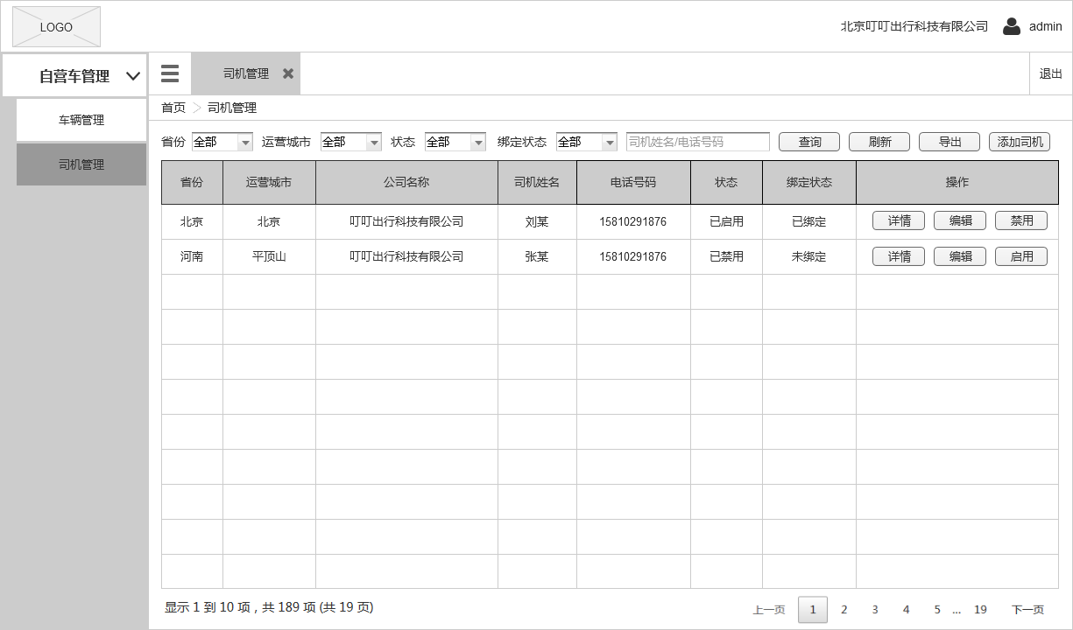

|  |  |  |  |  |
| --- | --- | --- | --- | --- |
| 字段项 | 类型 | 规则 | 交互 | 说明 |
| 省份 | 选择器 | 仅展示已开通省份；  默认显示全部； |  | 根据账号权限；若为分公司账号则仅显示当前省份不可进行选择； |
| 运营城市 | 选择器 | 仅展示已开通城市；  默认显示全部； |  | 根据账号权限；若为分公司账号则仅显示当前运营城市不可进行选择； |
| 状态 | 选择器 | 可选择已启用与已禁用状态；  默认显示全部； |  |  |
| 绑定状态 | 选择器 | 可选择已绑定与未绑定状态；  默认显示全部； |  |  |
| 查询框 | 输入框 | 查询范围：司机姓名，电话号码； |  |  |
| 查询 | 按钮 | 点击进行查询，若未选择查询项则点击无效果； |  |  |
| 刷新 | 按钮 |  |  | 点击后页面刷新； |
| 导出 | 按钮 | 点击导出文档； |  | 导出字段：省份、运营城市、司机姓名、电话号码、状态、身份证号码、初领驾驶证日期、驾驶证截止日期、绑定状态、网约车驾驶员资格证号；  若当前司机已与车辆绑定则包括：车牌号、车辆颜色、车架号、发动机号码、车辆状态； |
| 添加司机 | 按钮 |  |  | 点击进入添加司机页面； |
| 刷新 | 按钮 | 点击刷新当前页面； |  |  |
| 列表 |  | 展示字段：省份、运营城市、公司名称、司机姓名、电话号码、状态、绑定状态、操作（详情、编辑、启用/禁用）； |  | 点击【详情】【编辑】进入相应页面；  点击【启用/禁用】则切换当前司机状态； |
| 分页 |  | 每页最多展示10条信息； |  |  |

1. 司机管理-添加司机

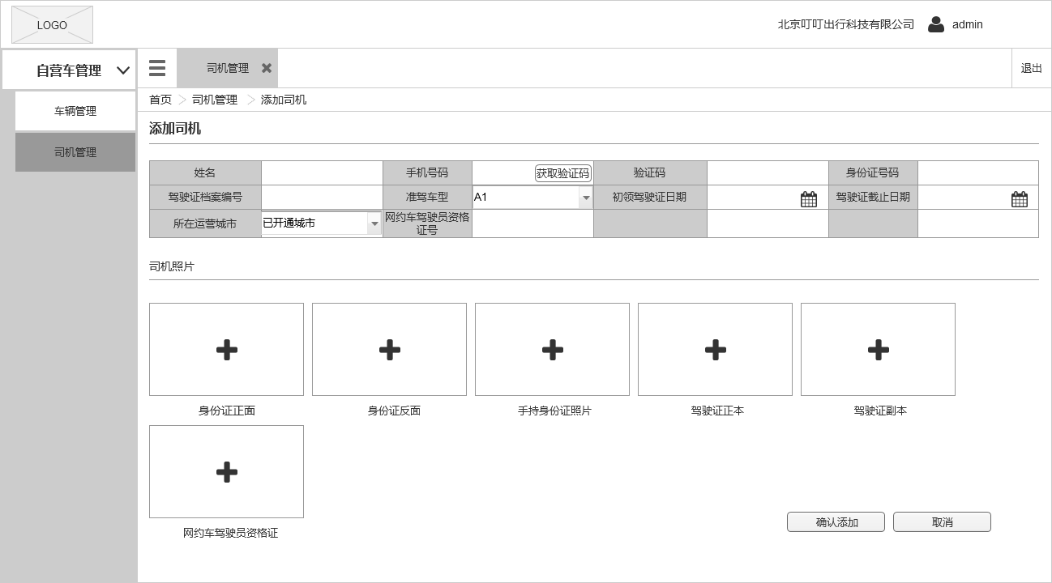

|  |  |  |  |  |
| --- | --- | --- | --- | --- |
| 字段项 | 类型 | 规则 | 交互 | 说明 |
| 姓名 | 输入框 | 字段不能为空；  仅限输入汉字；  长度：最多15位； |  | 错误提示：当光标失去焦点时，若错误提示只能输入汉字；  若未输入内容则提示：不能为空； |
| 手机号码 | 输入框 | 字段不能为空；  手机号码正则校验；  当手机号码符合规则时【获取验证码】按钮可点击，点击后获取4位数字验证码，同时按钮变为90秒重新获取倒计时此时该按钮无法点击（倒计时结束可再次获取验证码）；当90秒倒计时结束后按钮变为【重新获取】，再次点击可重新获取（上限5次）； |  | 验证码正确后手机号码才有效； |
| 验证码 | 输入框 | 字段不能为空；  仅限数字；  长度：4位； |  | 错误提示：当光标失去焦点时，若错误提示验证码错误；  若当前验证码超时则提示：验证码已失效，请重新获取；  若未输入内容则提示：不能为空； |
| 身份证号码 | 输入框 | 字段不能为空；  身份证号码正则校验； |  | 错误提示：当光标失去焦点时，若错误提示请输入正确的身份证号码；  若未输入内容则提示：不能为空； |
| 驾驶证档案编号 | 输入框 | 字段不能为空；  仅限数字；  长度：12位； |  | 错误提示：当光标失去焦点时，若错误提示12位数字；  若未输入内容则提示：不能为空； |
| 网约车驾驶员资格证号 | 输入框 | 字段可为空；  仅限数字；  号码与身份证号码一致； |  | 错误提示：当光标失去焦点时，若错误提示请于身份证号码一致； |
| 准驾车型 | 选择器 | 字段不能为空；  默认为全部；  可选择：A1/A2/B1/B2/C1/C2/C3/C4； |  |  |
| 初领驾驶证日期 | 时间选择器 | 字段不能为空；  默认文案：初领驾驶证日期； |  |  |
| 驾驶证截止日期 | 时间选择器 | 字段不能为空；  默认文案：驾驶证截止日期； |  |  |
| 所在运营城市 | 选择器 | 字段不能为空；  默认显示全部；  可选择已开通的城市； |  | 若未选择内容则提示：请选择所在运营城市； |
| 司机照片信息 |  | 分布上传：身份证正面照片、身份证反面照片、手持身份证照片、驾驶证正本照片、驾驶证副本照片、网约车资格证照片； |  |  |
| 确认添加 | 按钮 |  |  | 点击【确认添加】按钮，司机添加成功并返回至司机管理列表； |
| 取消 | 按钮 |  |  | 点击【取消】按钮返回至司机管理列表； |

1. 司机管理-详情

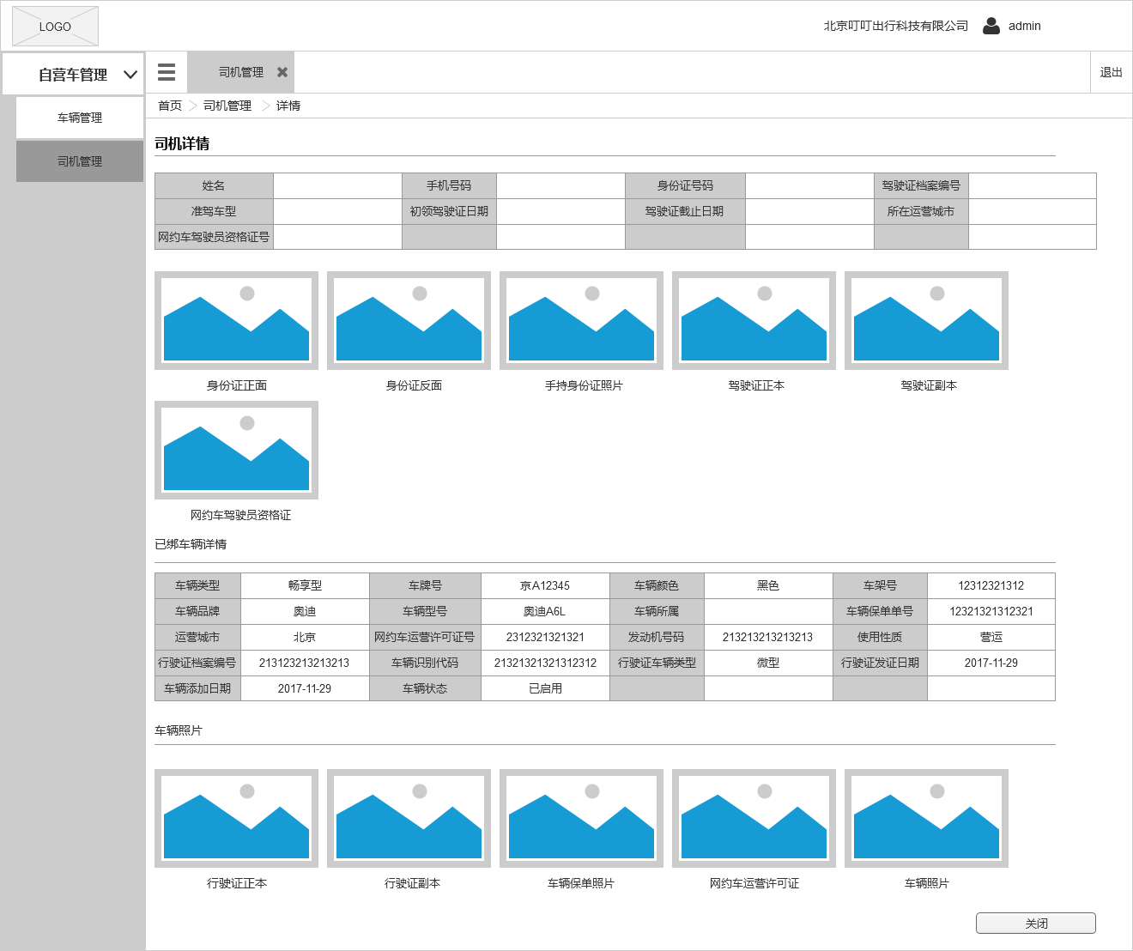

|  |  |
| --- | --- |
| 用户场景 | 查看司机详情； |
| 功能描述 | 展示司机详细信息； |
| 优先级 | — — |
| 输入/前置条件 | — — |
| 需求描述 | 展示已绑司机或未绑司机详情；  展示字段包括：姓名、手机号码、身份证号码、驾驶证档案编号、准驾车型、初领驾驶证日期、驾驶证截止日期、所在运营城市、网约车驾驶员资格证号、身份证正面照片、身份证反面照片、手持身份证照片、驾驶证正本照片、驾驶证副本照片、网约车驾驶员资格证照片；  已绑车辆信息：车辆类型、车牌号、车辆颜色、车架号、车辆品牌、车辆型号、车辆所属人、车辆保单单号、运营城市、网约车运营许可证号、发动机号码、使用性质、行驶证档案编号、车辆识别代码、行驶证车辆类型、行驶证发证日期、车辆添加日期、车辆状态、行驶证成本照片、行驶证副本照片、车辆保单照片、网约车运营许可证照片、车辆照片； |
| 输出/后置条件 | — — |
| 补充说明 | 点击【关闭】按钮，返回至司机管理列表； |

1. 司机管理-编辑

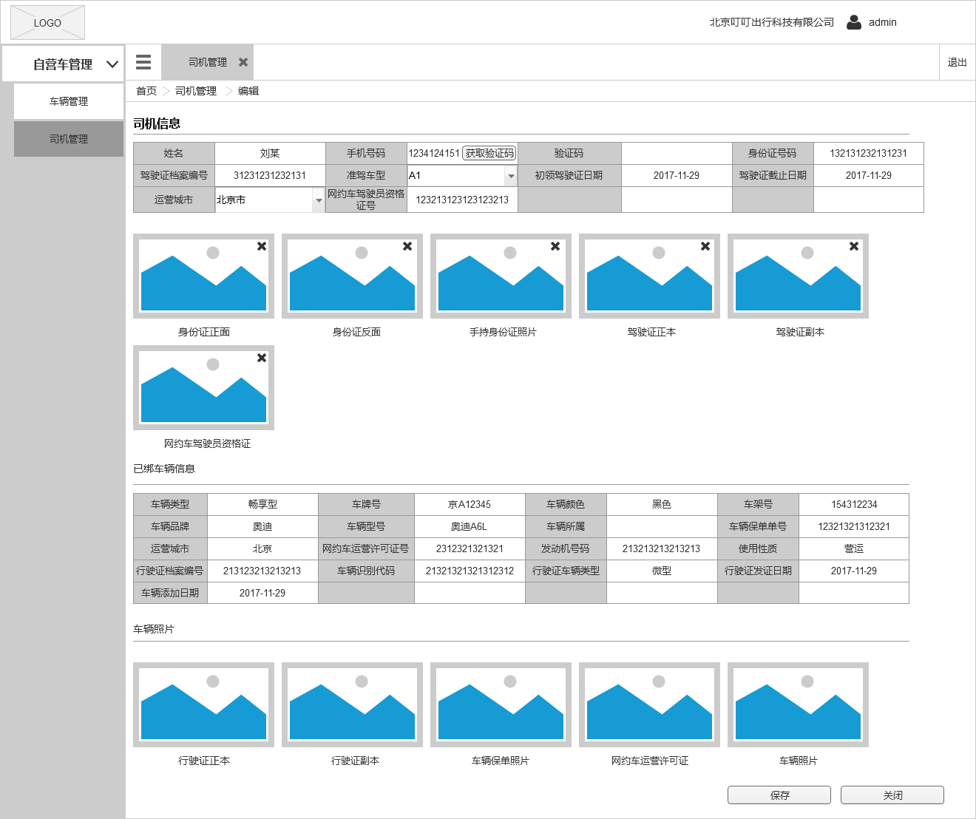

|  |  |
| --- | --- |
| 用户场景 | 修改司机详情； |
| 功能描述 | 编辑司机详细信息； |
| 优先级 | — — |
| 输入/前置条件 | — — |
| 需求描述 | 修改司机详细信息；  可修改字段包括：姓名、手机号码、身份证号码、驾驶证档案编号、准驾车型、初领驾驶证日期、驾驶证截止日期、所在运营城市、网约车驾驶员资格证号、身份证正面照片、身份证反面照片、手持身份证照片、驾驶证正本照片、驾驶证副本照片、网约车驾驶员资格证照片； |
| 输出/后置条件 | — — |
| 补充说明 | 点击【关闭】按钮，返回至车辆管理列表，修改内容不保存；  点击【保存】按钮，修改内容保存成功（并提示保存成功），保存成功返回至车辆管理列表； |

1. 加盟车管理-验车列表

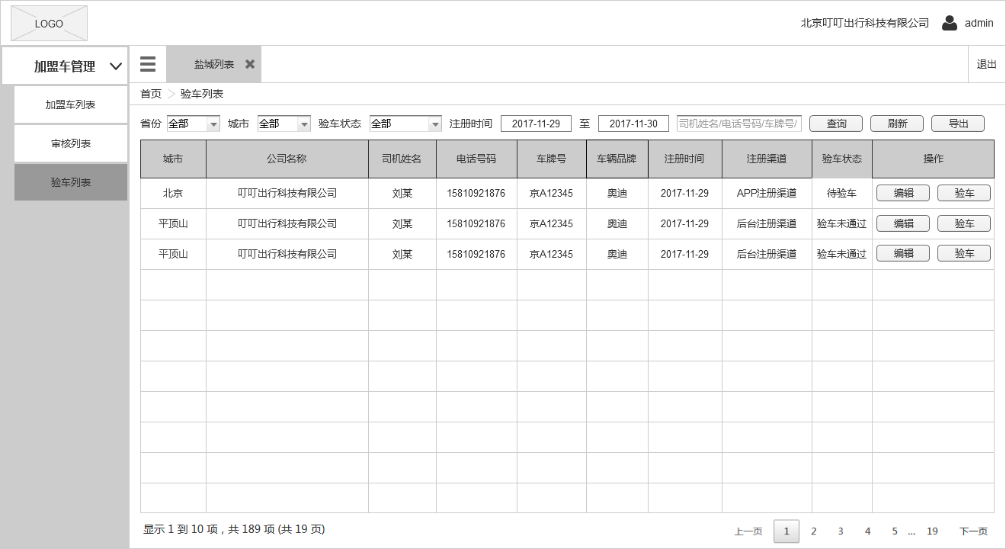

|  |  |
| --- | --- |
| 用户场景 | 验车列表； |
| 功能描述 | 展示待验车或验车未通过车辆列表； |
| 优先级 | — — |
| 输入/前置条件 | — — |
| 需求描述 | 当司机审核通过后，进入验车列表，默认状态：待验车；  点击【验车】按钮，进入验车页面；  当验车通过后，车辆信息进入加盟车列表，后续相关流程未改动；  验车未通过则验车状态变为：验车未通过，需重新验车； |
| 输出/后置条件 | — — |
| 补充说明 |  |

|  |  |  |  |  |
| --- | --- | --- | --- | --- |
| 字段项 | 类型 | 规则 | 交互 | 说明 |
| 省份 | 选择器 | 仅展示已开通省份；  默认显示全部； |  | 根据账号权限；若为分公司账号则仅显示当前省份不可进行选择； |
| 运营城市 | 选择器 | 仅展示已开通城市；  默认显示全部； |  | 根据账号权限；若为分公司账号则仅显示当前运营城市不可进行选择； |
| 验车状态 | 选择器 | 可选择待验车与验车未通过状态；  默认显示全部； |  |  |
| 注册时间 | 时间选择器 | 默认显示：请选择开始时间/请选择结束时间； |  |  |
| 查询框 | 输入框 | 查询范围：司机姓名/电话号码/车牌号/公司名称； |  |  |
| 查询 | 按钮 | 点击进行查询，若未选择查询项则点击无效果； |  |  |
| 刷新 | 按钮 |  | 点击后页面刷新； |  |
| 导出 | 按钮 | 点击导出文档； |  | 导出字段：车辆类型、车牌号、运营城市、车辆颜色、车辆品牌、车辆所属、车辆识别代码、行驶证发证日期、车辆保单号、网约车许可证号、使用性质；  司机信息包括：司机姓名、手机号码、身份证号码、初领驾驶证日期、驾驶证截止日期、网约车驾驶员资格证号； |
| 列表 |  | 展示字段包括：城市、公司名称、司机姓名、电话号码、车牌号、车辆品牌、注册时间、注册渠道、验车状态、操作（编辑、验车按钮）； |  |  |
| 分页 |  | 每页最多展示10条信息； |  |  |

1. 加盟车管理-验车

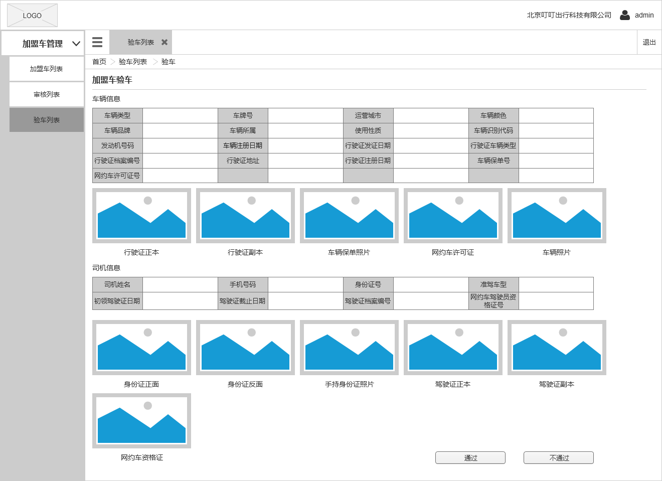

|  |  |
| --- | --- |
| 用户场景 | 验车； |
| 功能描述 | 司机审核通过后进行验车操作； |
| 优先级 | — — |
| 输入/前置条件 | — — |
| 需求描述 | 点击【通过】按钮则验车通过，该条信息进入加盟车管理列表；  点击【不通过】则弹出选择未通过原因窗口，选择原因后点击【确认】，则该条信息未通过（原因为多选）； |
| 输出/后置条件 | — — |
| 补充说明 |  |

1. 加盟车管理-编辑

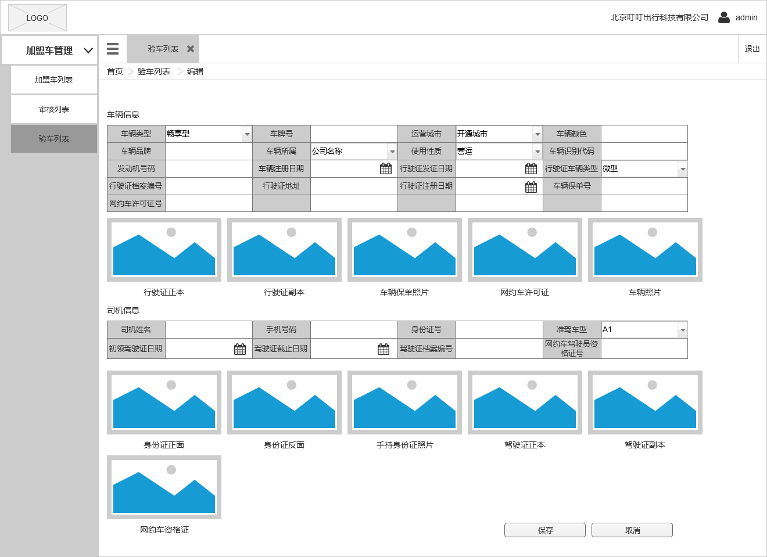

|  |  |
| --- | --- |
| 用户场景 | 修改信息； |
| 功能描述 | 修改车辆与司机信息； |
| 优先级 | — — |
| 输入/前置条件 | — — |
| 需求描述 | 修改车辆与司机详细信息；  可修改字段包括：车辆类型、车牌号、运营城市、车辆颜色、车辆品牌、车辆型号、车辆所属、使用性质、车辆识别代码、发动机号码、车辆注册日期、行驶证发证日期、行驶证车辆类型、行驶证档案编号、行驶证地址、行驶证注册日期、车辆保单号、网约车许可证号、行驶证正本照片、行驶证副本照片、车辆保单照片、网约车许可证照片、车辆照片；  司机信息：司机姓名、手机号码、身份证号码、准驾车型、初领驾驶证日期、驾驶证截止日期、驾驶证档案编号、网约车驾驶员资格证号、身份证正面照片、身份证反面照片、手持身份证照片、驾驶证正本照片、驾驶证副本照片、网约车资格证照片； |
| 输出/后置条件 | — — |
| 补充说明 | 点击【取消】按钮，返回至车辆管理列表，修改内容不保存；  点击【保存】按钮，修改内容保存成功（并提示保存成功），保存成功返回至加盟车管理列表； |